وسط قیف قرار دارد تا صدمه ای به پستان وارد نشود.در ابتدا از حداقل فشار استفاده کنید و به مرور زمان فشار را بالاببرید.
طرز ذخیره و مصرف کردن شیر دوشیده شده :
شستشوی دست ها با اب و صابون و ظرف جمع اوری شیر با اب و مایع ظزفشویی و جوشاندن ظروف به مدت 5 تا 10 دقیفه ضروری است.
استفاده از ظروف شیشه ای در اولویت است ،ظروف پلاستیکی سخت و شفاف وظروف پلاستیکی سخت و غیر شفاف نیز جهت ذخیره بلند مدت شیر دوشیده استفاده می شود .
ظرفی که برای فریز کردن شیر به کار میرود باید 4/3 پر شود که جای یخ زدن داشته باشد.
شیر فریز شده ممکن است رنگ زرد به خود بگیرد که نشانه الودگی نیست مگر اینکه بو و طعم ان تغییر کند.
مناسب ترین مقدار برای فریز کردن شیر حدود 60 الی 120 سی سی از شیر مادر است .
نکات :
شیر منجمد شده اگر در یخچال ذوب شده باشد تا 24 ساعت قابل استفاده است .

شیر منجمد شده اگر با اب گرم ذوب شده باشد باید فورا استفاده شود.
هرگز شیر منجمد شده را که ذوب شده است نباید دوباره منجمد نمود.
شیر دوشیده شده در هر روز از شیر دوشیده شده در روزهای دیگر به طور مجزا نگهداری شود.
شیر قدیمی تر باید زودتر مصرف شود.




دانشگاه علوم پزشکی مشهد
بیمارستان تخصصی زنان ام البنین
تاریخ بازنگری بعدی: 404/8/2 | تاریخ آخرین بازنگری:401/8/12
شیر مادر

https://medlineplus.gov2020 منبع:
چالشهای تغذیه با شیر مادر ، تالیف وزارت بهداشت1400
شماره تلفن بیمارستان:64-32231061

مادر عزیز
توجه فرمایید که شیر شما بهترین موهبت برای نوزاد شما میباشد نوزادتان را از این نعمت الهی محروم نکنید .
نحوه دوشیدن شیر
آمادگی اولیه برای دوشیدن شیر:
زمانی از روز را میتوان برای دوشیدن شیر انتخاب کرد که پستان پر از شیر باشد در بیشتر مادران صبح ها پستان ها پر تر است ولی عملا درهر موقعی از روز میتوان پستان ها را دوشید.
.بهتر است 10 تا 20 دقیقه قبل از شروع دوشیدن شیر مادرکمی استراحت کند و یک لیوان مایعات گرم بنوشد. مایعات گرم بیشتر از مایعات سرد به ترشح شیر کمک میکنند.
در هنگام دوشیدن شیر مادر باید در وضعیت راحتی باشد بهتر است بنشیند محیط نیز ساکت و آرام باشد .
قبل از دوشیدن کمپرس گرم و ماساژ پستان ها و هنگام دوشیدن شیر اگر مادر به کودکش فکر کند و یا تصور شیر دادن و در آغوش گرفتن او را داشته باشد به ترشح و جاری شدن شیر کمک می شود.

تشخیص کافی بودن شیر مادر :
* افزایش وزن نوزاد
* نوزاد شما6 بار در روز کهنه اش را خیس نماید.
دوشیدن شیر با دست:
دوشیدن شیر با دست مفید ترین روش دوشیدن است در این روش مادر باید خودش شیرش را بدوشد .دوشیدن شیر توسط فرد دیگری میتواند به پستان مادر آسیب برساند .
برای جریان بهتر شیر توصیه میشود یک حوله گرم و مرطوب به مدت 5-10 دقیقه روی پستان قرار داده میشود .حمام کردن یا ماساژ دادن هم به این کار کمک میکند . نحوه ماساژ دادن قبل از دوشیدن شیر در تصویر زیر نشان داده شده است.
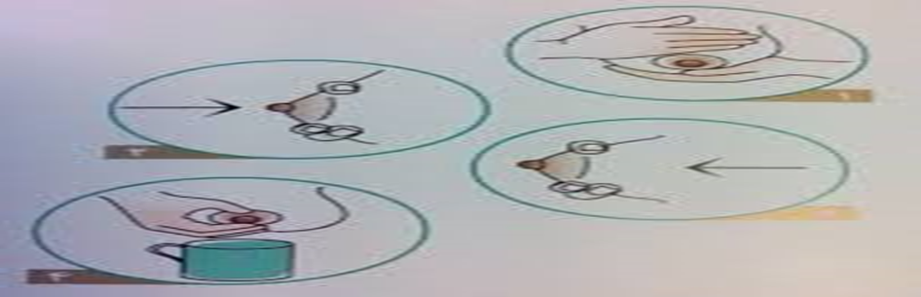

نحوه نگه داشتن پستان:
شست در بالا و دو انگشت اول یا سایر انگشتان در زیر پستان و روی لبه هاله قهوه ای قرار گیرد به طوری که 3 تا 4 سانتی متر از قاعده نوک پستان فاصله داشته باشد.ابتدا پستان را به طور مستقیم و کمی به طرف قفسه سینه فشار داده سپس به کمک انگشت شست و انگشتان دیگرغلتک در قسمت بالای هاله فشار داده تا شیر به اسانی خارج شود.
از این سه کار پرهیز شود تا به بافت پستان اسیب نرسد:
ساییدن دست روی پستان
کشیدن پستان و نوک آن
فشار دادن نوک پستان
راهنمای استفاده از شیر دوش در بیمارستان :
چنانچه بیمارستان دارای پمپ جهت دوشیدن شیر باشد شما میتوانید با رعایت مسایل بهداشتی از ان استفاده نمایید.
بهتر است قبل از استفاده از پمپ روش استفاده ان را بدانید و موارد زیر را رعایت کنید:
برای چسبیدن بهتر قیف شیر دوش به پستان میتوان لبه های داخل قیف را با کمی روغن زیتون یا کمی اب یا چند قطره شیر مرطوب نمود.اندازه دهانه قیف و بدنه متناسب با اندازه پستان و نوک ان انتخاب شود. مطمین شوید نوک پستان در

